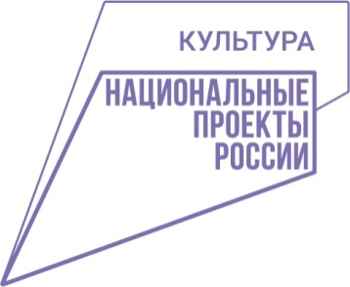**Сводная форма мониторинга национального проекта «Культура»**

**за сентябрь 2024 г.**

**библиотеки МУ Сивинский ЦКД**

**Количество посещений культурных мероприятий**

|  |  |  |  |  |
| --- | --- | --- | --- | --- |
| Показатель | Число посещений библиотек всего | из них | | |
| посещение библиотеки в стационарных условиях | обращение к библиотеке удаленных пользователей (через сайт) | посещений библиотеки вне стационара |
| **СП Сивинская библиотека**  **им. Ф.Ф. Павленкова** | 4659 | 1958 | 976 | 1725 |
| **СП Бубинская библиотека**  **им. Ф.Ф. Павленкова** | 1852 | 1347 | - | 505 |
| **СП Кониплотническая библиотека**  **им. Ф.Ф. Павленкова** | 672 | 612 | - | 60 |
| **СП Усть-Бубинская библиотека** | 500 | 480 | - | 20 |
| **СП Екатерининская библиотека** | 782 | 650 | - | 132 |
| **СП Лебедская библиотека** | 287 | 274 | - | 13 |
| **СП Серьгинская библиотека**  **им. Ф.Ф. Павленкова** | 495 | 420 | 35 | 40 |
| **СП Северокоммунарская библиотека** | 1250 | 1022 | - | 228 |
| **СП Кизьвенская библиотека**  **им. Ф.Ф. Павленкова** | 771 | 729 | - | 42 |
| **СП Малосивинская библиотека** | 736 | 596 | - | 140 |
| **СП Первомайская библиотека** | 531 | 485 | - | 46 |
| **СП Савичевская библиотека** | 664 | 643 | - | 21 |
| **Всего по МО** | **13199** | **9216** | **1011** | **2972** |
| **Всего с начала года** | **166009** | **135862** | **8081** | **22066** |